6.3.3 校企合作
6.3.3.5校企深度融合培养合作企业数量达到15家
2021-2024年间，先后跟广东省海尔智家、广东银雁科技佛山分公司等15家企业深度合作，进行订单式培养、工学结合及顶岗实习等模式培养人才。
计算机网络技术专业校企深度整合培养企业信息一览表
序号 | 合作企业 | 协议签署日期 | 企业所在地 | 备注
1 | 广东银雁科技佛山分公司 | 2021.12.08 | 佛山 | “园中校”人才培养模式、顶岗实习
2 | 佛山识润创意设计人才培养基地 | 2021.12.23 | 佛山 | 教学实践、工学结合、顶岗实习
3 | 佛山夏间食品科技有限公司 | 2021.12.24 | 佛山 | 教学实践、工学结合、顶岗实习
4 | 广东飞行神州科技有限公司 | 2021.12.31 | 广州 | 教学实践、工学结合、顶岗实习
5 | 广东九六网科技有限公司 | 2021.12.31 | 广州 | 教学实践、工学结合、顶岗实习
6 | 广东聚盈信息科技有限公司 | 2021.12.31 | 广州 | 教学实践、工学结合、顶岗实习
7 | 佛山海尔电冰柜有限公司 | 2021.8.31 | 佛山 | 教学实践、工学结合、顶岗实习
8 | 福建省鸿官通信工程有限公司广东华为工程中心 | 2021.10.31 | 佛山 | 教学实践、工学结合、顶岗实习
9 | 佛山煜禾科技 | 2022.3.12 | 佛山 | 教学实践、工学结合、顶岗实习
10 | 佛山优智文化传播 | 2022.10.12 | 佛山 | 教学实践、工学结合、顶岗实习
11 | 佛山倚天计算机网络工程有限公司 | 2023.01.12 | 佛山 | 教学实践、工学结合、顶岗实习
12 | 广东联讯科技公司 | 2023.03.10 | 佛山 | 教学实践、工学结合、顶岗实习
13 | 佛山悦色艺术培训中心 | 2023.03.31 | 佛山 | 教学实践、工学结合、顶岗实习
14 | 德沃供应链（佛山）有限公司产教融合实训基地 | 2023.12.01 | 佛山 | 教学实践、工学结合、顶岗实习
15 | 广东众创前锦数字科技发展有限公司校外产教融合实训基地 | 2024.04.01 | 佛山 | 教学实践、工学结合、顶岗实习
合作协议
1. 广东银雁科技佛山分公司
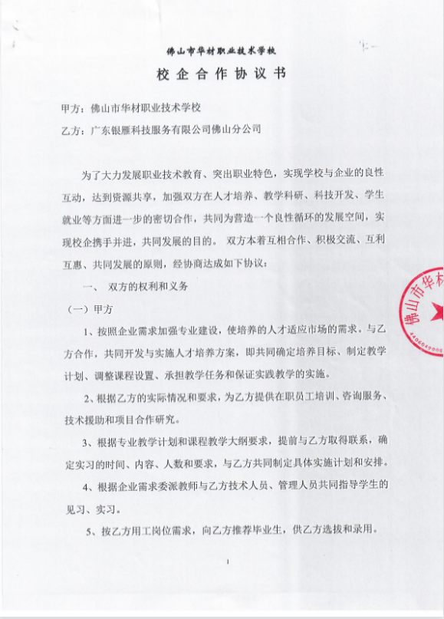 | 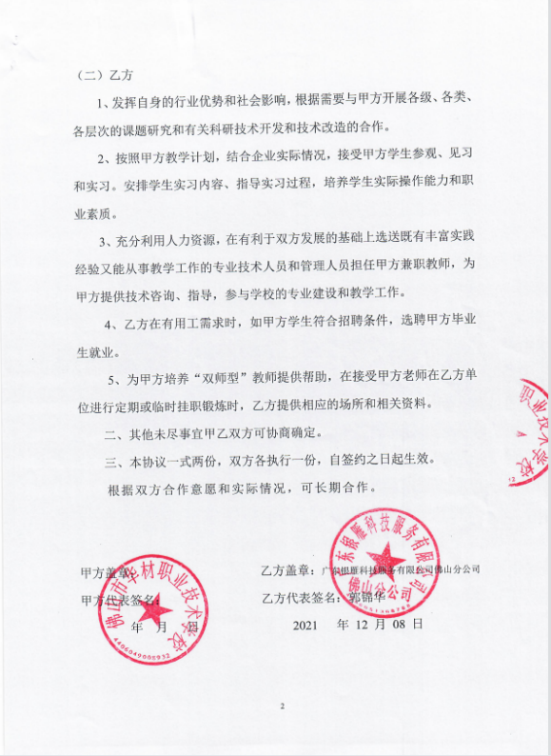
2. 佛山识润创意设计人才培养基地
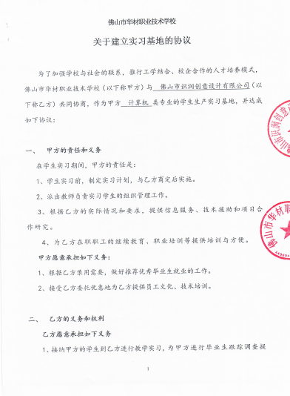 | 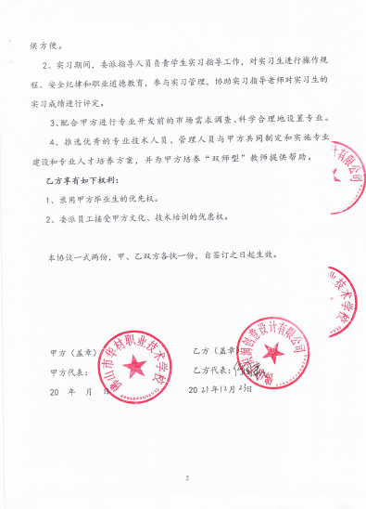
3. 佛山夏间食品科技有限公司
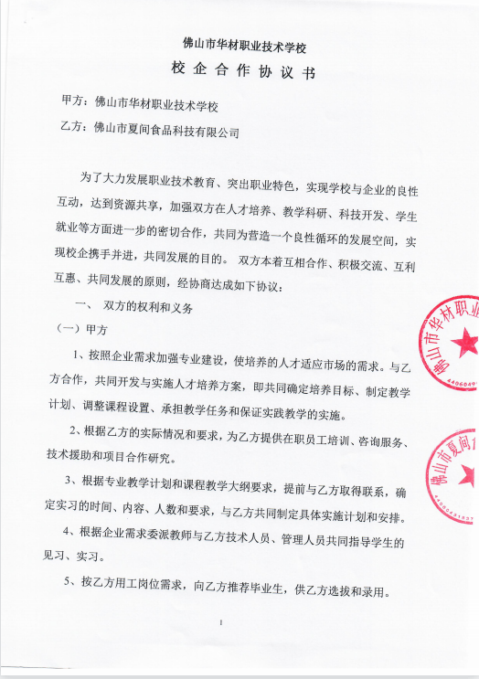 | 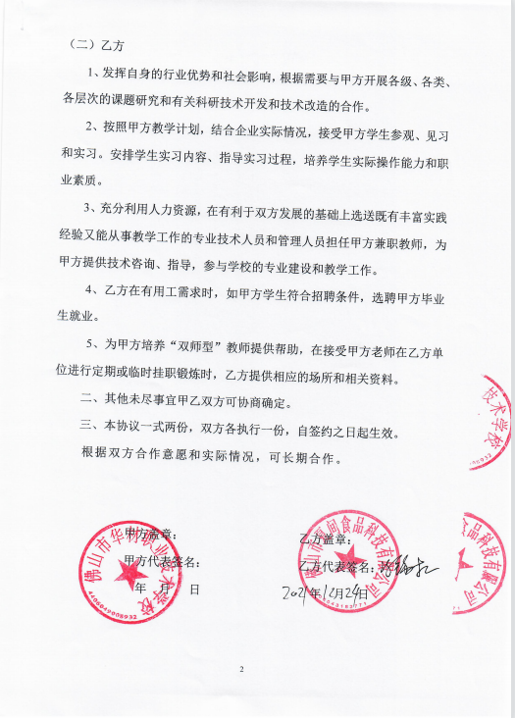
4. 广东飞行神州科技有限公司
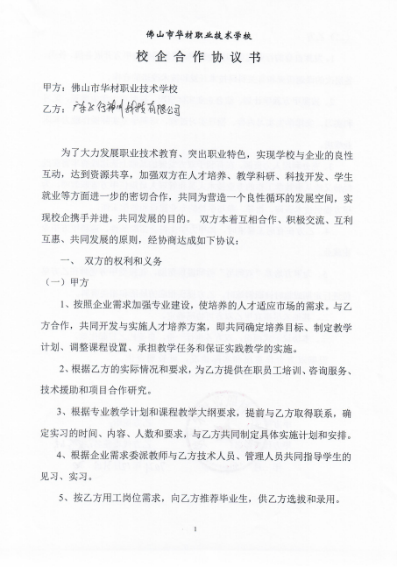 | 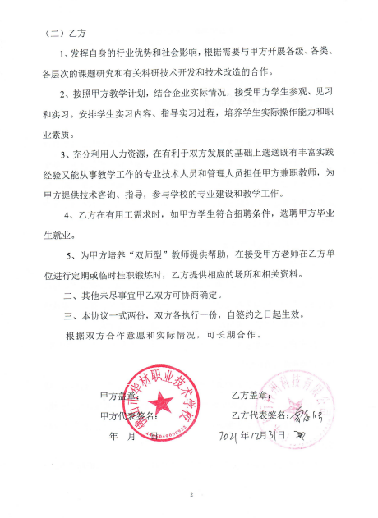
5. 广东九六网科技有限公司
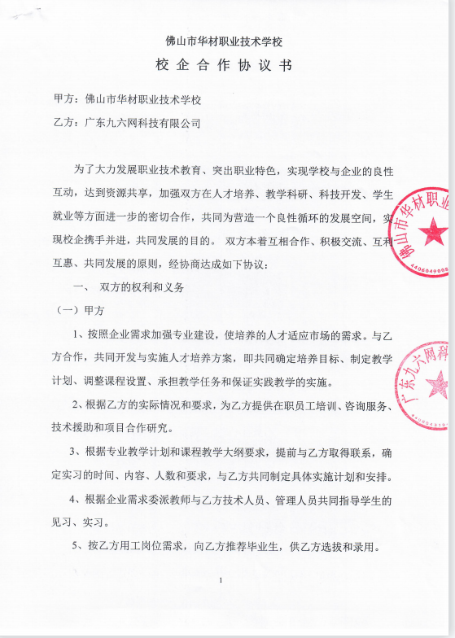 | 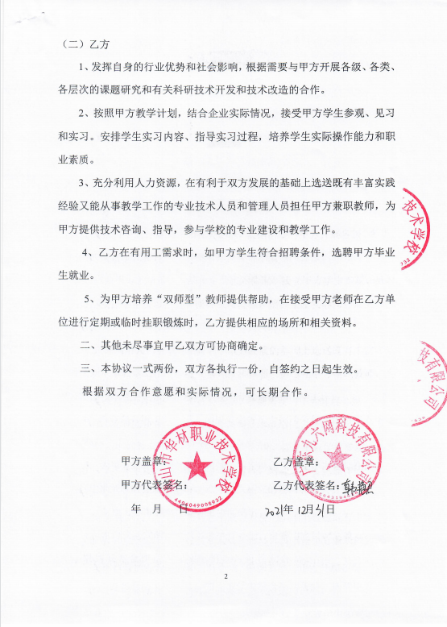
6. 广东聚盈信息科技有限公司
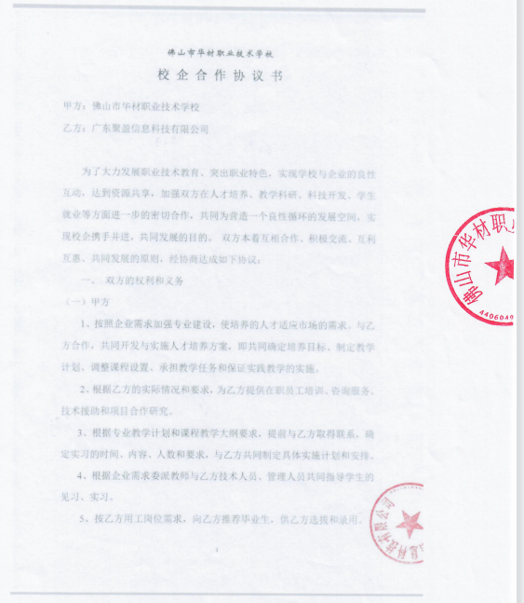 | 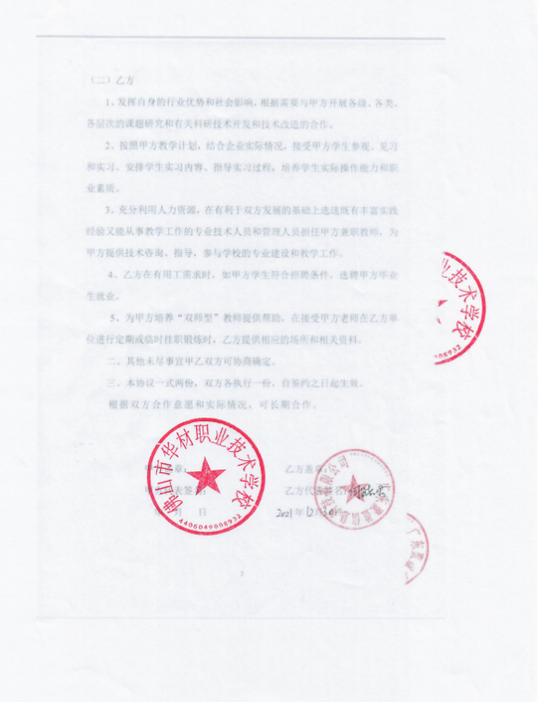
7. 佛山海尔电冰柜有限公司
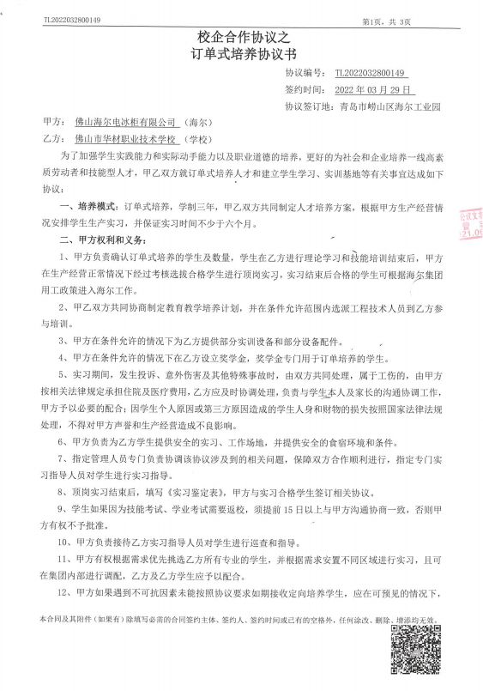 | 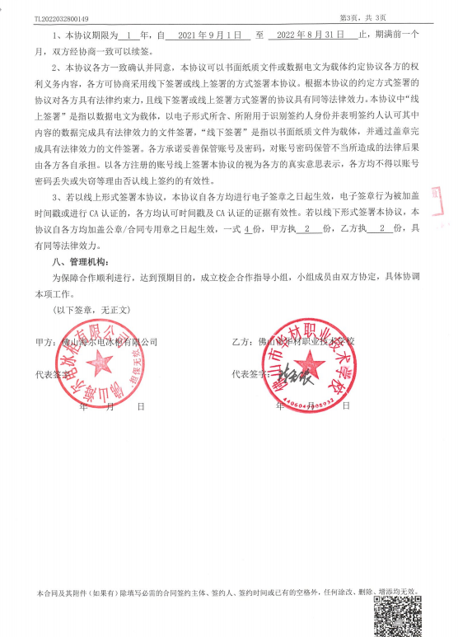
8. 福建省鸿官通信工程有限公司广东华为工程中心
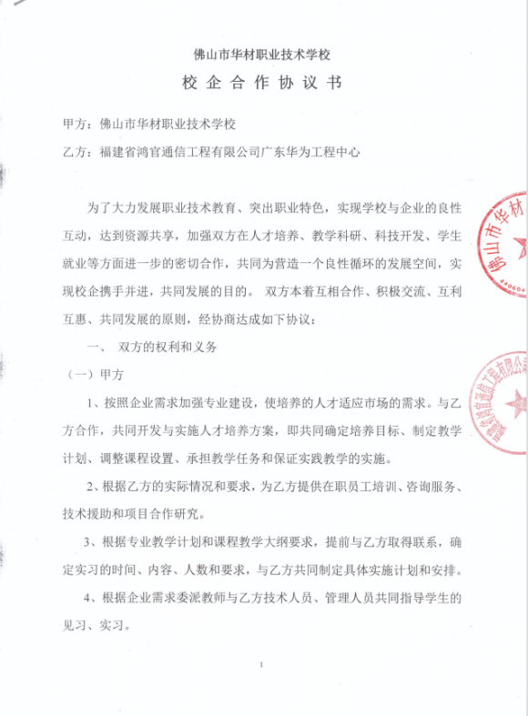 | 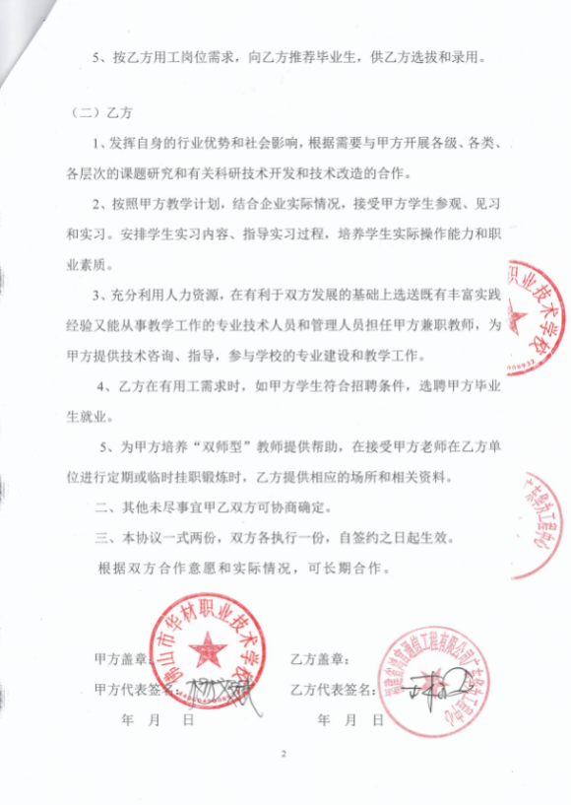
9. 佛山煜禾科技
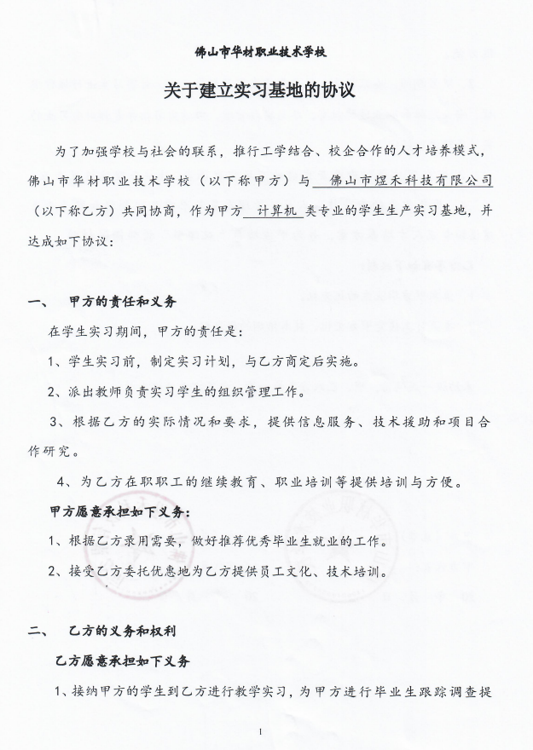 | 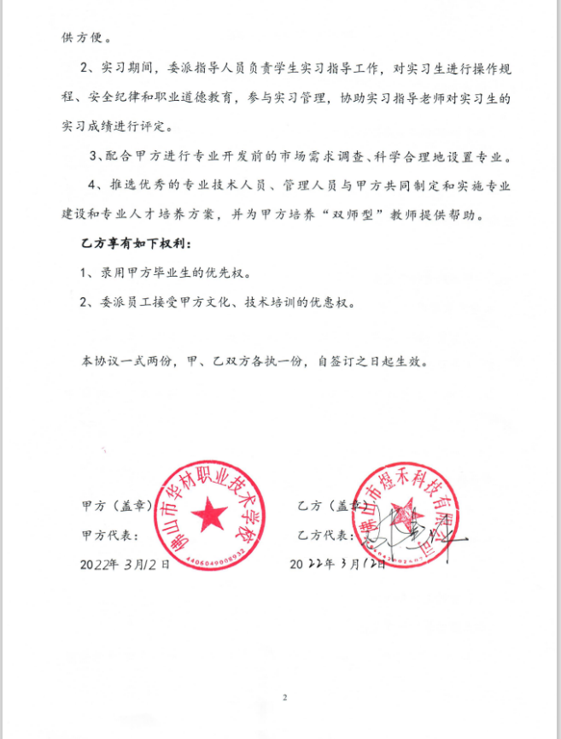
10. 佛山优智文化传播人才培养基地
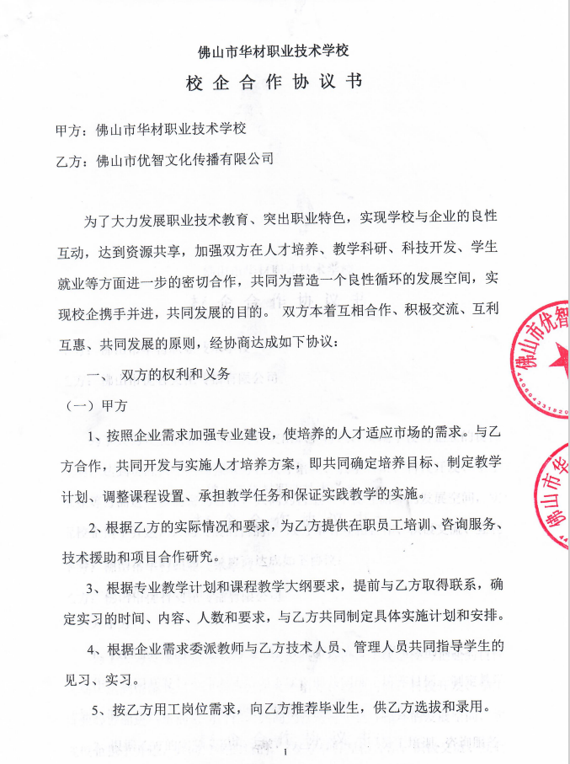 | 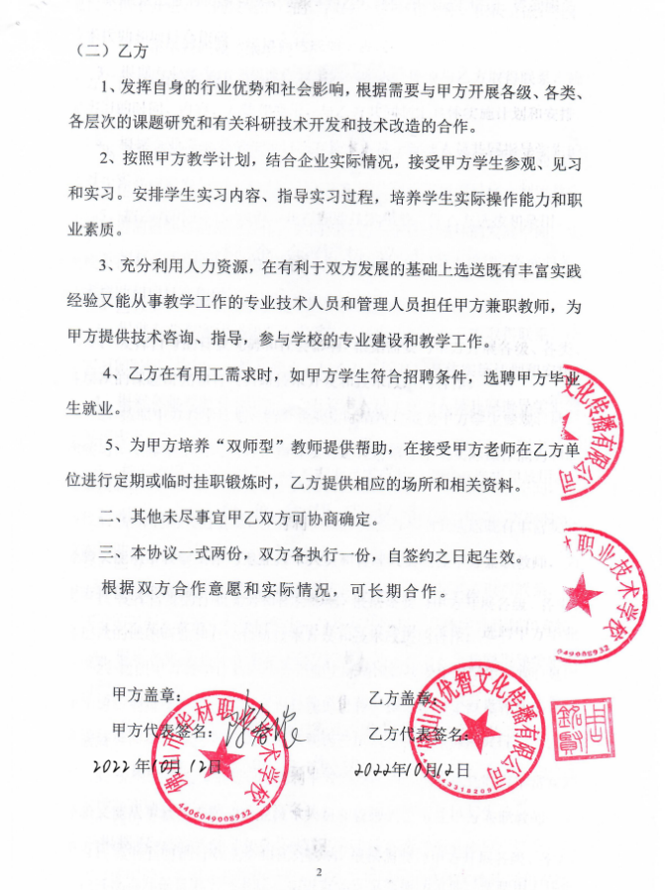
11. 佛山倚天计算机网络工程人才培养基地
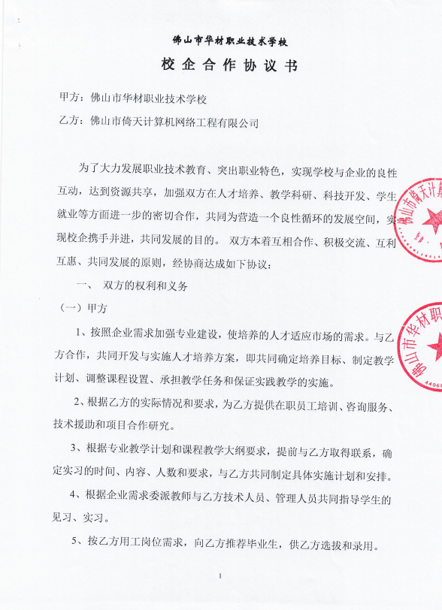 | 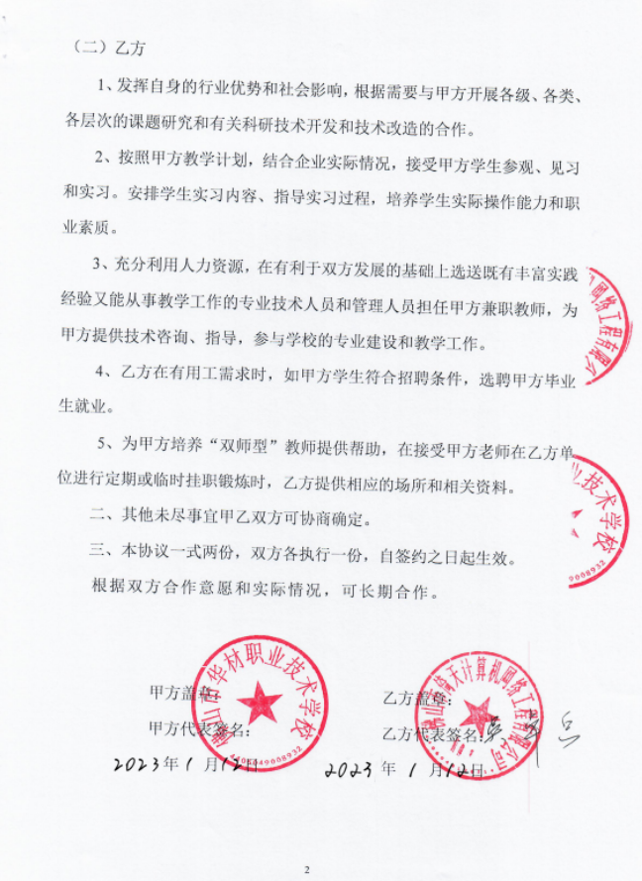
12.广东联讯科技人才培养基地
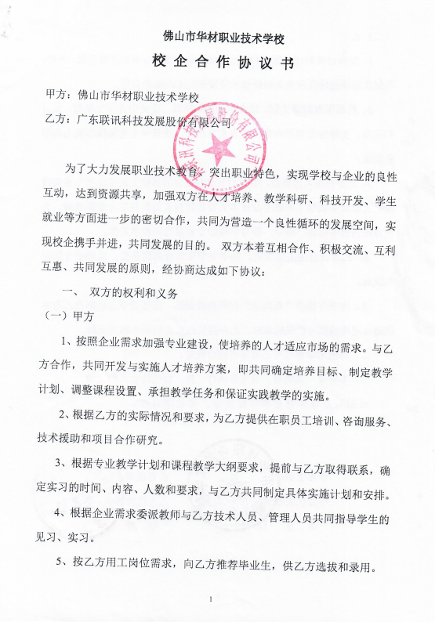 | 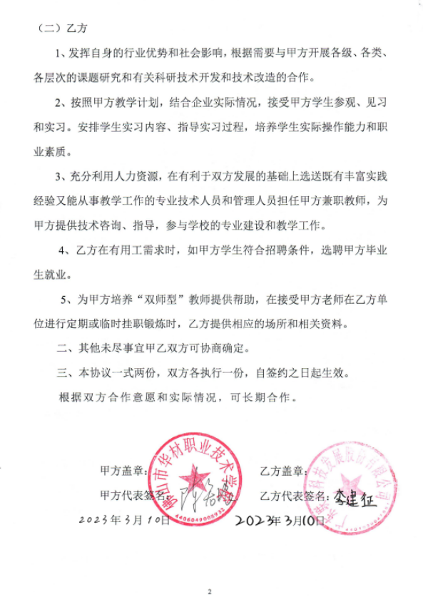
13.佛山悦色艺术培训中心人才培养基地
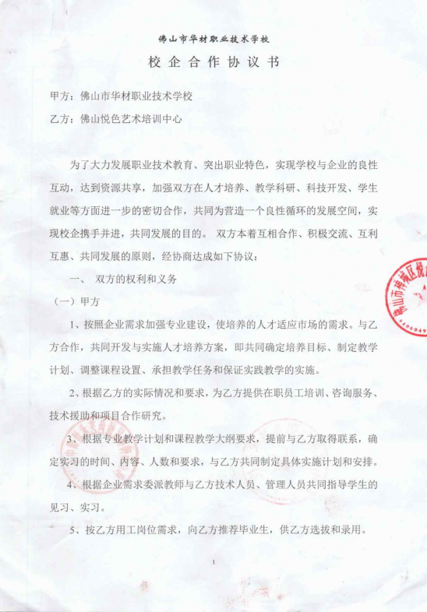 | 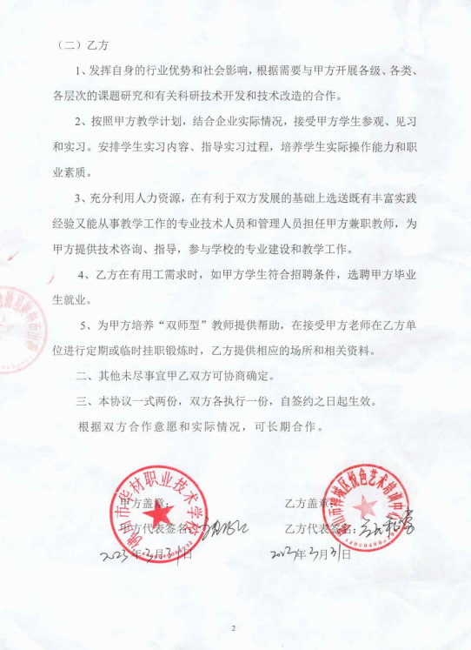
14.德沃供应链（佛山）有限公司产教融合实训基地
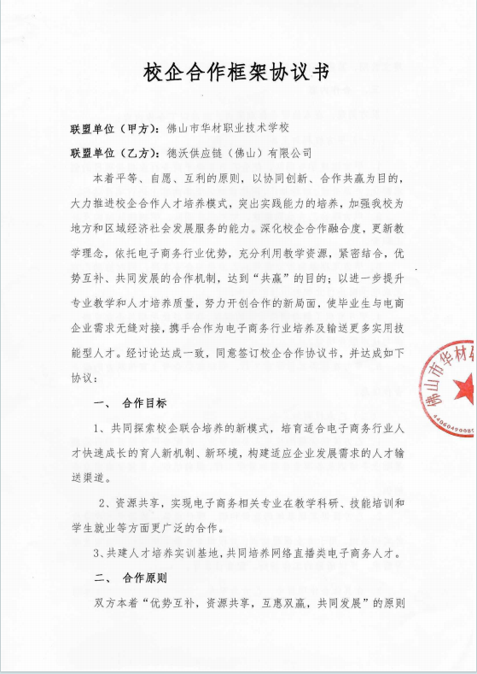 | 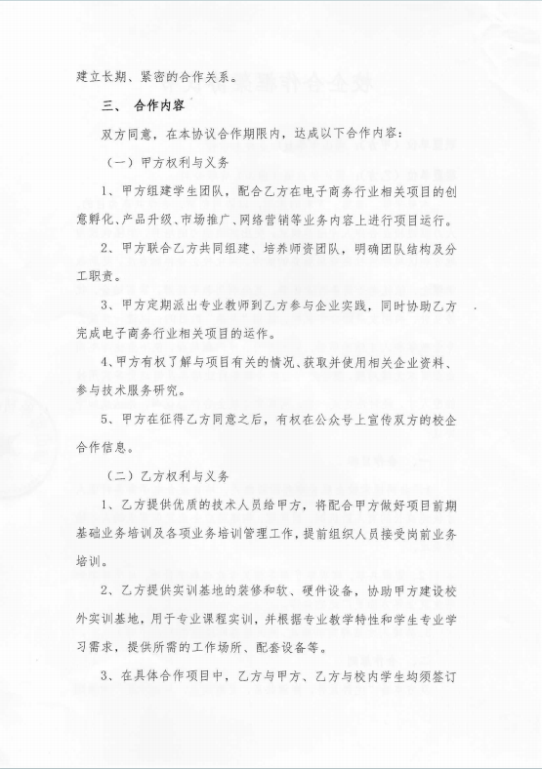
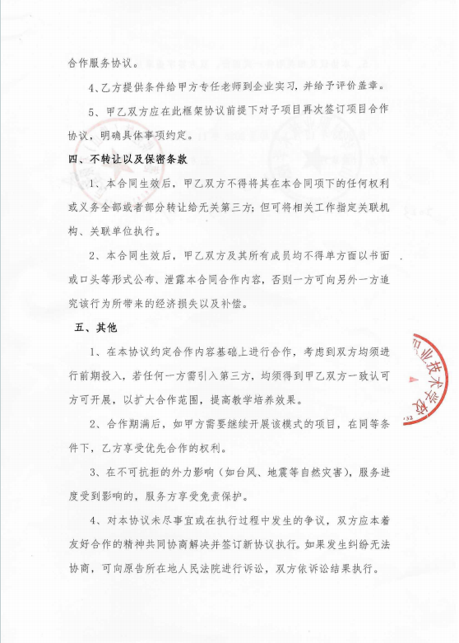 | 
15.广东众创前锦数字科技发展有限公司校外产教融合实训基地
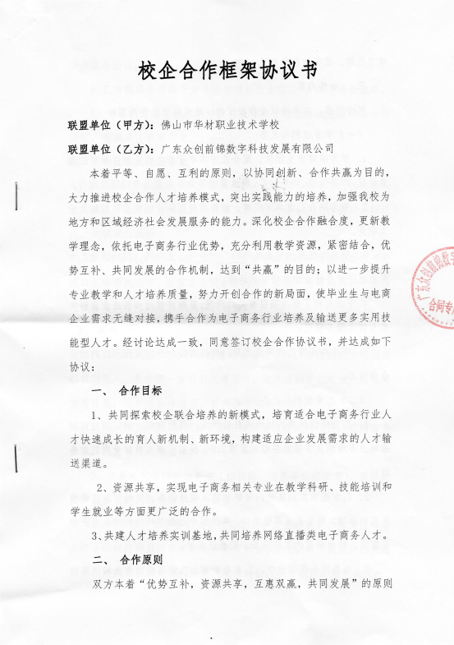 | 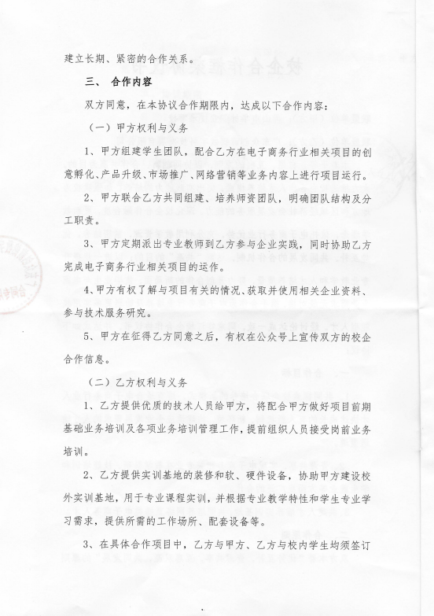
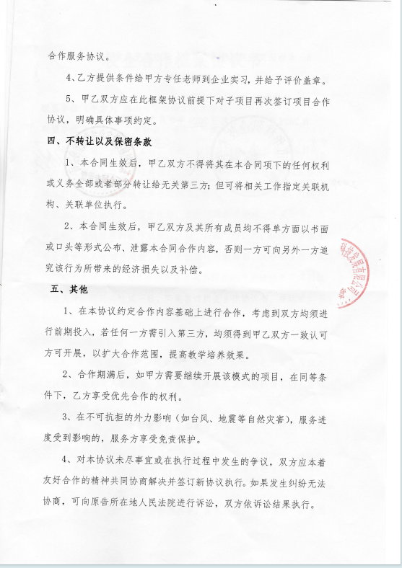 | 